Pressmeddelande
Stockholm 2017-02-09

Thames & Hudson lanserar målarbok om Svenskt Tenn

Det brittiska förlaget Thames & Hudson har tagit fram en exklusiv målarbok för designintresserade vuxna. I boken finns bilder, skisser och texter om Josef Franks formgivning och Estrid Ericsons interiörer. Försäljningen startar idag på Svenskt Tenn och från den 17 februari finns den även till försäljning i bokhandeln och i museishopar.

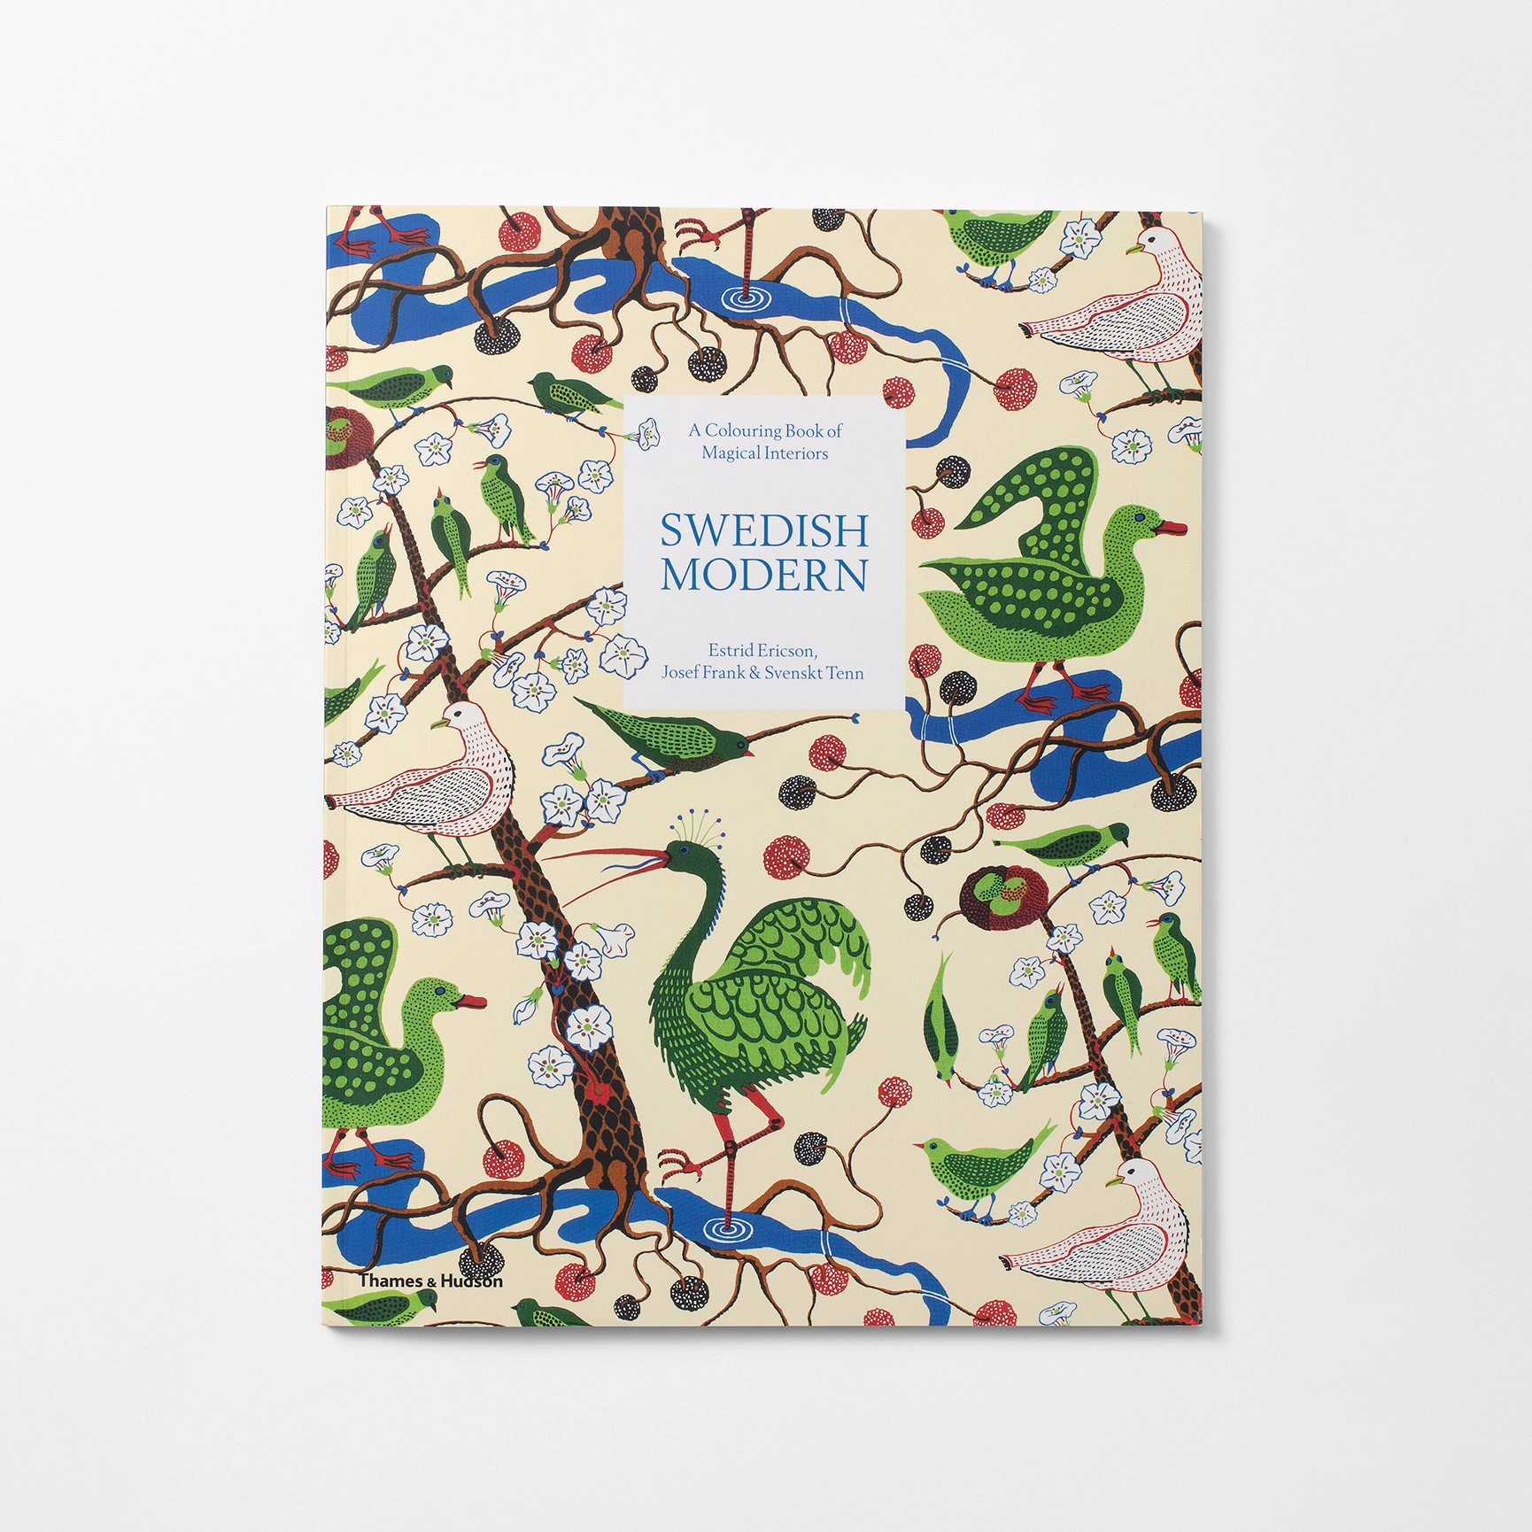
– Vi är otroligt stolta och glada över att Thames & Hudson har valt att göra en målarbok om Svenskt Tenn. Genom boken kan man få glädje av Svenskt Tenns interiörer på ett nytt och kreativt sätt. Samtidigt får man använda sin fantasi och sätta sin egen prägel på klassiska former och mönster, säger Thommy Bindefeld, marknadschef på Svenskt Tenn.

Företagets grundare, Estrid Ericson, anställde Josef Frank 1934 och redan några år senare fick den nu välkända duon sitt stora, internationella genombrott. På världsutställningarna i Paris 1937 och New York 1939 visade de upp kontraster vad gäller material, färger och mönster – något som gick tvärt emot dåtidens ideal. Duon fick stor uppmärksamhet och blev starkt förknippade med begreppet ''Swedish Modern''. Nu kommer en målarbok med samma namn, där man får lära sig mer om Estrid Ericsons och Josef Franks samarbete.

– Det var viktigt för Estrid Ericson och Josef Frank att skapa interiörer som var tidlösa, tillåtande och fyllda av både humor och elegans. Allt det speglas i boken. Den ger designintresserade möjlighet att se stommen och grunden till formgivningen och inte bara det färdiga resultatet, säger Thommy Bindefeld.

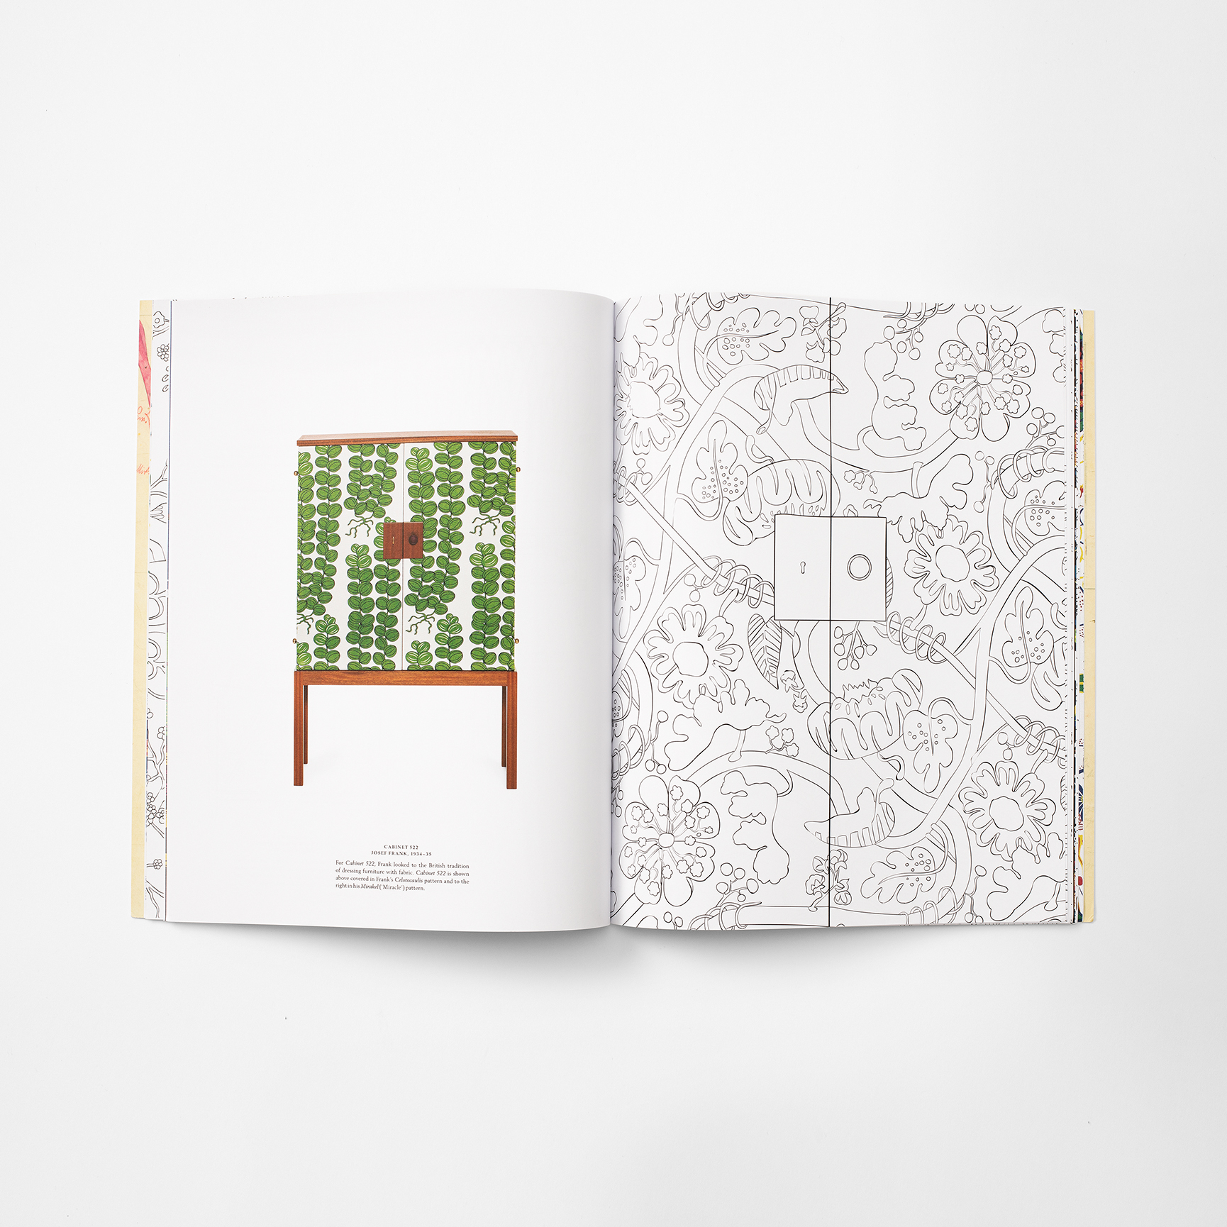
Författare är Janet Colletti, som under de 20 år som hon har skrivit texter för den svenska designbranschen utvecklat en kunskap om svensk form och vad som drivit utvecklingen framåt. Hon har skapat boken tillsammans med Helene Boström som arbetar som redaktör, konceptutvecklare och konsult inom bokbranschen.

Boken kostar 160 kronor och den internationella lanseringen sker idag på Svenskt Tenn, både online och i butiken på Strandvägen 5. Om ytterligare en vecka; den 17 februari, sker den internationella lanseringen och boken kan då köpas i bokhandeln och i museishopar.
För mer information, kontakta:

Vicky Nordh, presskontakt: 08-670 16 23 eller vicky.nordh@svenskttenn.se

Thommy Bindefeld, marknadschef: 08-670 16 02 eller thommy.bindefeld@svenskttenn.se

Bilder kan laddas ner från svenskttennpress.se. Användarnamn: Press. Lösenord: Tenn

Svenskt Tenn är ett inredningsföretag med butik på Strandvägen i Stockholm och på webben. Sedan 1975 ägs Svenskt Tenn av Kjell och Märta Beijers Stiftelse, som ger stora anslag till forskning och även bidrar till att främja svensk heminredning och design.

